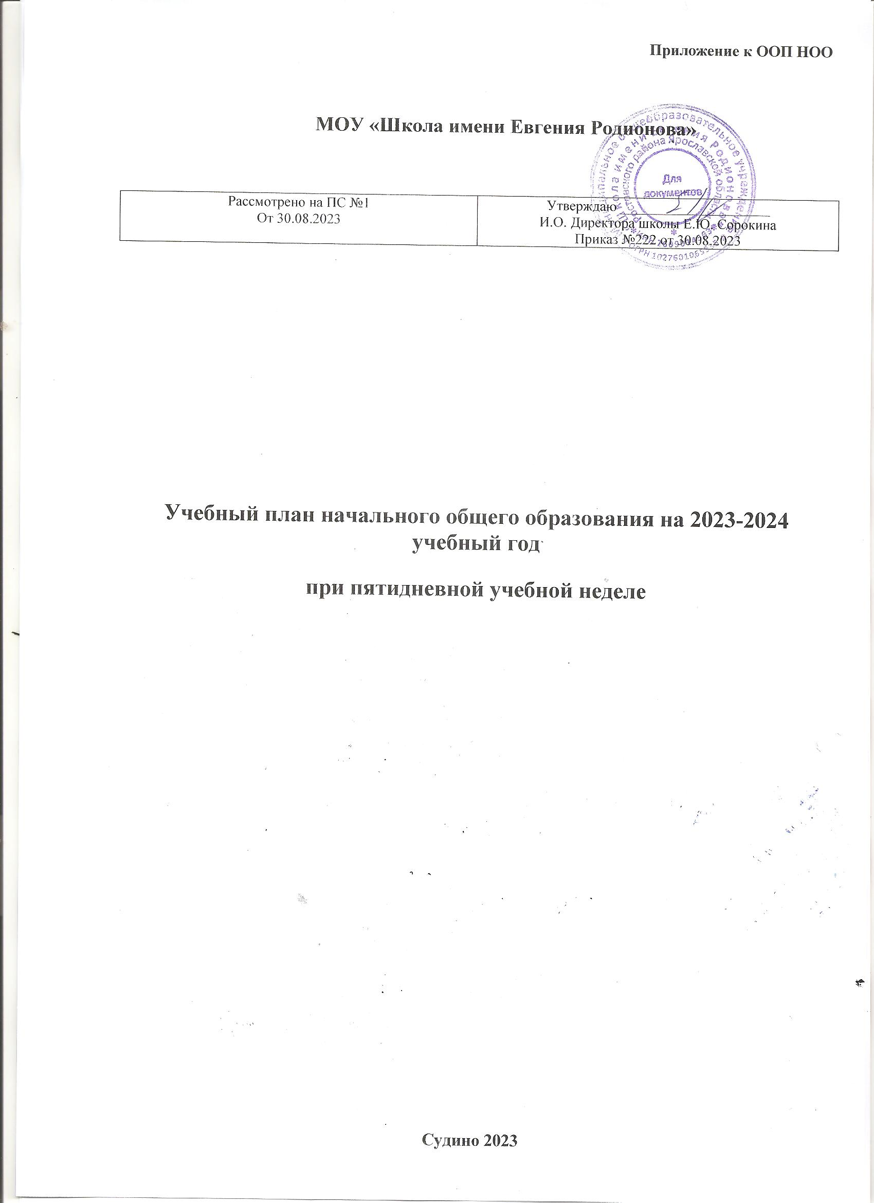

Пояснительная записка
Учебный план — нормативный документ, который определяет перечень, трудоемкость, последовательность и распределение по периодам обучения учебных предметов, курсов, дисциплин (модулей), формы промежуточной аттестации обучающихся. Учебный план составлен на основе следующих документов:
- Федеральный закон от 29.12.2012 № 273-ФЗ «Об образовании в Российской Федерации».
- Федеральный государственный образовательный стандарт начального общего образования, утвержденный приказом Минобрнауки от 06.10.2009 № 373.
- Федеральная образовательная программа начального общего образования, утвержденная приказом Минпросвещения от 16.11.2022 № 992.
- СП 2.4.3648-20 «Санитарно-эпидемиологические требования к организациям воспитания и обучения, отдыха и оздоровления детей и молодежи», утвержденные постановлением главного государственного санитарного врача от 28.09.2020 № 28.
- СанПиН 1.2.3685-21 «Гигиенические нормативы и требования к обеспечению безопасности и (или) безвредности для человека факторов среды обитания», утвержденные постановлением главного государственного санитарного врача от 28.01.2021 № 2.
- Порядок организации и осуществления образовательной деятельности по основным общеобразовательным программам — образовательным программам начального общего, основного общего и среднего общего образования, утвержденный приказом Минпросвещения от 22.03.2021 № 115.
- Письмо Минпросвещения от 03.03.2023 № 03-327 «О направлении информации».
- Письмо Рособрнадзора от 20.06.2018 № 05-192 «Об изучении родных языков из числа языков народов Российской Федерации».
- Основная общеобразовательная программа начального общего образования МОУ «Школа имени Евгения Родионова».
Учебный план приведен в соответствие с федеральным учебным планом федеральной образовательной программы начального общего образования, утвержденной приказом Минпросвещения от 16.11.2022 № 992.
В основу учебного плана положен вариант федерального учебного плана № 1 федеральной образовательной программы начального общего образования, утвержденной приказом Минпросвещения от 16.11.2022 № 992.
Учебный план обеспечивает выполнение гигиенических требований к режиму образовательного процесса, установленных СП 2.4.3648-20 и СанПиН 1.2.3685-21, предусматривает четырехлетний нормативный срок освоения образовательных программ начального общего образования для 1–4-х классов (34 учебных недель).
Количество часов, отведенных на освоение обучающимися учебного плана образовательной организации, состоящего из обязательной части и части, формируемой участниками образовательного процесса, в совокупности не превышает величины недельной образовательной нагрузки, установленной СанПиН 1.2.3685-21.
В соответствии с федеральным учебным планом при проведении занятий по иностранному языку осуществляется деление классов на 2 группы (при полном класс-комплекте – 20 учеников).
Обязательная часть учебного плана
Обязательная часть учебного плана определяет состав учебных предметов обязательных предметных областей, которые должны быть реализованы во всех имеющих государственную аккредитацию образовательных организациях, реализующих основную образовательную программу начального общего образования, и учебное время, отводимое на их изучение по классам (годам) обучения.
Обязательная часть учебного плана включает в себя следующие предметные области.
1. «Русский язык и литературное чтение»
В предметной области изучаются учебные предметы «Русский язык» и «Литературное чтение». В соответствии с подпунктом «б» пункта 3 статьи 1 Федерального закона от 24.09.2022 № 371-ФЗ реализация учебных предметов предусматривает непосредственное применение федеральных рабочих программ. Количество часов на предметы указано в соответствии с федеральными учебными планами федеральной образовательной программы начального общего образования, утвержденной приказом Минпросвещения от 16.11.2022 № 992.
2. «Математика и информатика» организована изучением математики в 1-4 классах по 4 часа в неделю. Изучение математики и информатики направлено на развитие математической речи, логического и алгоритмического мышления, воображения, обеспечение первоначальных представлений о компьютерной грамотности учащихся.
Изучение информатики в 1–4-х классах осуществляется в рамках учебных предметов обязательной части учебного плана. Достижение предметных и метапредметных результатов, связанных с использованием информационных технологий, достигается за счет включения тематических разделов или модулей в программы следующих учебных предметов:
- «Математика» – раздел «Математическая информация» (предполагает развитие навыков поиска и применения информации, использование разнообразных источников информации, в том числе сети Интернет);
- «Окружающий мир» – модуль «Безопасность в сети Интернет» (обеспечивает достижение предметных и метапредметных результатов, связанных с использованием информационных технологий);
- «Технология» – модуль «Информационно-коммуникативные технологии» (обеспечивает достижение предметных и метапредметных результатов, связанных с использованием информационных технологий).
3. «Иностранный язык» представлена изучением английского языка, начиная со второго класса в количестве 2 часа в неделю. При проведении занятий по учебным предметам «Иностранный язык» (во 2–4-х классах) осуществляется деление классов на две группы с учетом норм по предельно допустимой наполняемости групп. Изучение направлено на формирование дружелюбного отношения и толерантности к носителям другого языка на основе знакомства с жизнью своих сверстников в других странах, с детским фольклором и доступными образцами детской художественной литературы, формирование начальных навыков общения в устной и письменной форме с носителями иностранного языка, коммуникативных умений, нравственных и эстетических чувств, способностей к творческой деятельности на иностранном языке.
4. «Обществознание и естествознание (окружающий мир)» представлена предметом «Окружающий мир» по 2 часа в неделю в 1-4 классах. Изучение учебного предмета «Окружающий мир» направлено на формирование уважительного отношения к семье, населенному пункту, региону, России, истории, культуре, природе нашей страны, ее современной жизни. Осознание ценности, целостности и многообразия окружающего мира, своего места в нем. Формирование модели безопасного поведения в условиях повседневной жизни и в различных опасных и чрезвычайных ситуациях. Формирование психологической культуры и компетенции для обеспечения эффективного и безопасного взаимодействия в социуме.
В соответствии с подпунктом «б» пункта 3 статьи 1 Федерального закона от 24.09.2022 № 371-ФЗ реализация учебного предмета предусматривает непосредственное применение федеральной рабочей программы учебного предмета «Окружающий мир». Количество часов на предмет указано в соответствии с федеральными учебными планами федеральной образовательной программы начального общего образования, утвержденной приказом Минпросвещения от 16.11.2022 № 992.
6. «Основы религиозных культур и светской этики» изучается в объеме 1 часа в неделю в 4-м классе. На основании заявлений родителей (законных представителей) несовершеннолетних обучающихся в учебном плане представлен модули «Основы светской этики». Основы светской этики - это один из шести модулей курса Основы религиозных культур и светской этики, направленный на развитие ценностно – смысловой сферы личности, расширение у школьников 10 – 11 лет представлений о нравственных идеалах и ценностях, составляющих основу многонациональной культуры России, осмысление их значения в жизни современного общества и своей сопричастности к ним.
7. «Искусство» представлена предметами «Музыка» и «ИЗО», изучаемым по 1 часу в неделю. Изучение предметов «Изобразительное искусство» и «Музыка» направлено на развитие способностей к художественно-образному, эмоционально-ценностному восприятию произведений изобразительного и музыкального искусства, выражению в творческих работах своего отношения к окружающему миру.
8. «Технология» представлена предметом «Технология» с 1 по 4 класс по 1 часу в неделю. Учебный предмет «Технология» направлен на формирование опыта как основы обучения и познания, осуществление поисково-аналитической деятельности для практического решения прикладных задач с использованием знаний, полученных при изучении других учебных предметов, формирование первоначального опыта практической преобразовательной деятельности учащихся.
9. «Физическая культура» Учебный предмет «Физическая культура» направлен на укрепление здоровья, содействие гармоничному физическому, нравственному и социальному развитию, успешному обучению, формирование первоначальных умений саморегуляции средствами физической культуры, на формирование установки на сохранение и укрепление здоровья, навыков здорового и безопасного образа жизни учащихся. Учебный предмет изучается в объеме 2 часов в неделю.

Часть учебного плана, формируемая участниками образовательных отношений представлена внеурочной деятельностью и утверждается планом внеурочной деятельности.

Формы промежуточной аттестации
Учебный план определяет формы проведения промежуточной аттестации в соответствии с «Положением о текущем контроле и промежуточной аттестации» МОУ «Школа имени Евгения Родионова»
Объем времени, отведенного на промежуточную аттестацию обучающихся, определяется рабочими программами учебных предметов, учебных и внеурочных курсов, учебных модулей и календарным учебным графиком начального общего образования. Формы промежуточной аттестации учебных предметов, учебных и внеурочных курсов, учебных модулей представлены в таблице:

Предметы, курсы, модули | Классы | Формы промежуточной аттестации
Русскийязык | 1-й | Листы индивидуальных достижений
 | 2-й | Диктант с грамматическим заданием
 | 3-й | Диктант с грамматическим заданием, изложение
 | 4-й | Диктант с грамматическим заданием, изложение
Литературное чтение | 1-й | Таблицыотслеживаниядинамики учебных достижений обучающихся
 | 2–4-й | Техникачтения, тематическийтест
Иностранныйязык (английский) | 2-й | Словарныйдиктант, перевод с иностранногоязыканарусский
 | 3–4-й | Контрольная работа
Математика | 1-й | Листы индивидуальных достижений
 | 2–4-й | Контрольная работа
Окружающиймир | 1-й | Листы индивидуальных достижений
 | 2–4-й | Тематическийтест
ОРКСЭ | 4-й | Тематическийтест
Изобразительное искусство | 1-й | Условная шкала
 | 2–4-й | Выполнение рисунков
Музыка | 1-й | Листы индивидуальных достижений
 | 2–4-й | Тематическийтест
Технология | 1-й | Листы индивидуальных достижений
 | 2–4-й | Проект
Физическаякультура | 1-й | Условнаяшкала
 | 2–4-й | Сдачанормативов, тематическийтест

Учебный план
Федеральный учебный план начального общего образования
(5-дневная учебная неделя)
Предметные области | Учебные предметы/классы | Количество часов в неделю |  |  |  | Всего
 |  | I | II | III | IV
Обязательная часть
Русский язык и литературное чтение | Русский язык | 5/165 | 5/170 | 5/170 | 5/170 | 20/675
 | Литературное чтение | 4/132 | 4/136 | 4/136 | 4/136 | 16/540
Иностранный язык | Иностранный язык | - | 2/68 | 2/68 | 2/68 | 6/204
Математика и информатика | Математика | 4/132 | 4/136 | 4/136 | 4/136 | 16/540
Обществознание и естествознание (Окружающий мир) | Окружающий мир | 2/68 | 2/68 | 2/68 | 2/68 | 8/270
Основы религиозных культур и светской этики | Основы религиозных культур и светской этики | - | - | - | 1/34 | 1/34
Искусство | Изобразительное искусство | 1/33 | 1/34 | 1/34 | 1/34 | 4/135
 | Музыка | 1/33 | 1/34 | 1/34 | 1/34 | 4/135
Технология | Технология | 1/33 | 1/34 | 1/34 | 1/34 | 4/135
Физическая культура | Физическая культура | 2/68 | 2/68 | 2/68 | 2/68 | 8/270
Итого: |  | 20/660 | 22/748 | 22/748 | 23/782 | 87/  2938
Часть, формируемая участниками образовательных отношений |  | 1/33 | 1/34 | 1/34 | 0 | 3/101
Функциональная грамотность |  | 1/33 | 1/34 | 1/34 | 0 | 3/101
Учебные недели |  | 33 | 34 | 34 | 34 | 135
Всего часов |  | 693 | 782 | 782 | 782 | 3039
Максимально допустимая недельная нагрузка, предусмотренная действующими санитарными правилами и гигиеническими нормативами |  | 21 | 23 | 23 | 23 | 90

